项目需求
将目前本人常用的AI整合到一起通过一个客户端对本人常用的AI和本地AI进行直接调用，但是总用其他的上层应用，想自己了解下制作一个可以供上层调用的C++AI的SDK组件。

功能需求：

SDK项目功能需求：

核心功能：
让上层无需关心模型对接，会话，存储，只暴露简单的接口，上层根据暴露的接口来实现AI聊天功能

上层应用功能需求：

基础功能需求：
- 提供客户端/网页端对话界面
- 新界对话并自定义选择模型功能
- 用户输入问题并发送对话消息
- 接收AI回复的消息并展示
- 单条会话正常聊天和交互

扩展功能需求：
- 提供历史会话列表，可以查询，并切换历史会话
- 模型参数配置功能
- 会话重命名，删除，清空会话
- 消息复制，删除单条消息，重新回答的功能
- 管理模型，显示模型是否在线的功能
- 制作个性化对话AI或者游戏/动漫角色AI等（纯扩展）
- 计费和记录流量（纯扩展）

系统模块划分

系统架构图：
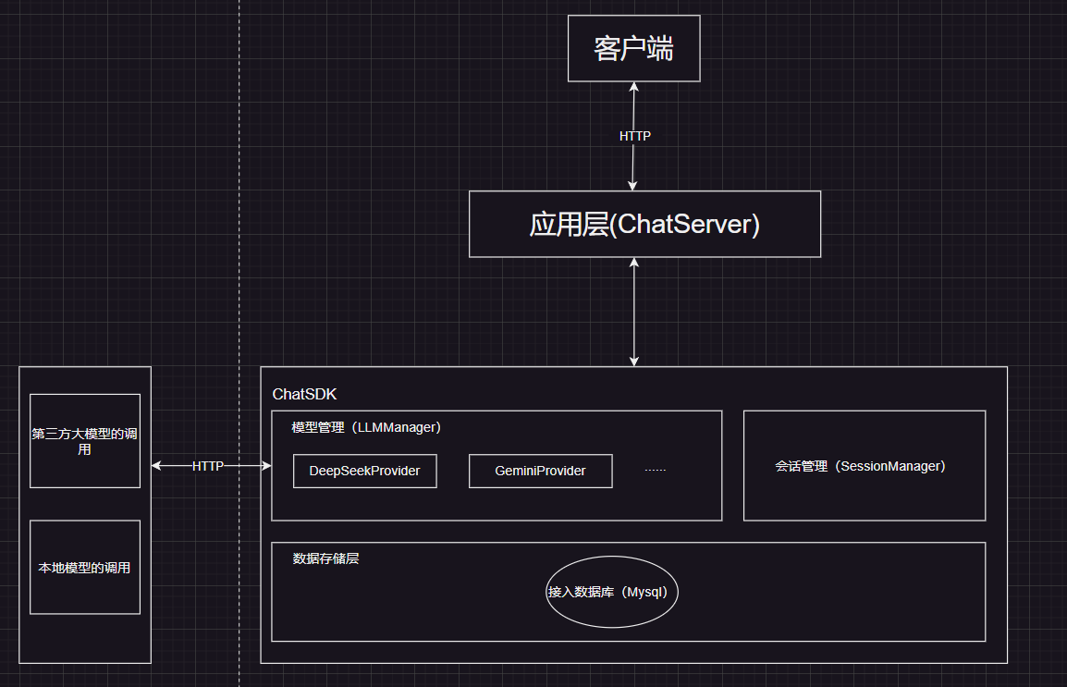

模块划分：
- 应用层：
通过SDK暴露的接口获取数据，并以HTTP的形式向上层客户端返回。
- Chack层：
项目核心，为了符合高内聚低耦合的特点，将核心模块进行封装。
- 模型管理（LLMManager）：
负责管理各种接入云端/本地的大模型，并向外提供统一接口，上层可以根据这些接口接入所需功能。
- 会话管理（SessonManager）：
管理数据库中存储的对话数据。
- 数据存储层：
对话数据长期存储。
- 三方调用：
对于接入云端模型，最终由ChatSDK将用户的信息转发给本地安装的Ollama服务器，由这个服务器和第三方模型进行对接。

第三方库和依赖的确定

前期环境配置：
- libgflags：处理C++命令行参数的库。
- spdlog: C++主流日志库。
- fmt: C++格式化库，代替print比cout更快。
- json-cpp: JSON格式序列化反序列化库。
- gtest: 单元测试框架，写自动化测试用例
- ssl: 对网络信息加密库。
- cmake: 自动生成编译命令的库。
- pkg-config: 帮助我们在编译时候查找库文件的位置。
- cul: Linux中网络下载和发送请求的工具。
- cpp-httplib：轻量级的C++ HTTP客户端/服务端的库
- sqlite：轻量级的嵌入式关系型数据库，支持标准的SQL语句
- gflags：定义和解析命令行参数的C++库
- apifox：自动化测试工具
- ollama:
- ChartSDK: 底层调用库

ChartSDK结构

项目目录和结构规划?
类图?
接口设计?
CMake 构建与编译环境说明?
代码编码规范约定?

关于AI秦始皇，统一所有AI的用量，计费，切换思路

好的，为你整理了一份可以直接使用的方案文档。

---

# 个人 AI 辅助开发团队搭建方案

## 1. 目标

构建一个**统一、可控、高性能**的个人 AI 开发环境。核心思路是：

- **所有开发工具**（IDE、终端）通过**统一网关**访问大模型。
- 网关负责**模型路由、用量统计、限流、自动切换**。
- 后端可接入**国内外商业 API、免费 API 或本地 Ollama 模型**。

这样既能享受到最强模型的能力，又能灵活控制成本，避免被某个厂商绑定。

---

## 2. 整体架构

```text
┌─────────────────────┐
│ 开发工具层 │
│ ┌───────────────┐ │
│ │ VS Code │ │
│ │ Visual Studio │ │
│ │ Cursor │ │
│ │ 命令行(Xshell)│ │
│ └──────┬────────┘ │
└─────────┼───────────┘
│ 请求 (OpenAI 兼容格式)
▼
┌─────────────────────┐
│ 统一网关 (LiteLLM) │
│ - 模型路由 │
│ - Token 用量统计 │
│ - 自动 fallback │
│ - 速率限制 │
└─────────┬───────────┘
│ 根据模型名路由
▼
┌─────────────────────┐
│ 模型后端层 │
│ ┌─────────────┐ │
│ │ 商业 API │ │
│ │ (OpenAI, │ │
│ │ Claude, │ │
│ │ DeepSeek) │ │
│ ├─────────────┤ │
│ │ 本地模型 │ │
│ │ (Ollama) │ │
│ └─────────────┘ │
└─────────────────────┘
```

---

## 3. 各层选型与配置

### 3.1 网关：LiteLLM

**为什么选 LiteLLM？**

- 原生支持 OpenAI 兼容接口（`/v1/chat/completions`, `/v1/models`）。
- 可对接 100+ 模型厂商。
- 自带 Web UI 看板，实时查看用量、成本、延迟。
- 支持模型 fallback、负载均衡、速率限制等。

**部署示例（Docker）**：

```bash
docker run -d \
--name litellm \
-p 4000:4000 \
-v ./litellm_config.yaml:/app/config.yaml \
ghcr.io/berriai/litellm:main-latest
```

**基础配置文件 `litellm_config.yaml`**：

```yaml
general_settings:
master_key: sk-your-master-key # 网关主密钥

model_list:
# OpenAI 官方模型
- model_name: gpt-4o
litellm_params:
model: openai/gpt-4o
api_key: sk-your-openai-api-key

# Anthropic Claude
- model_name: claude-sonnet
litellm_params:
model: anthropic/claude-3-5-sonnet-20241022
api_key: sk-your-anthropic-api-key

# DeepSeek
- model_name: deepseek-chat
litellm_params:
model: deepseek/deepseek-chat
api_base: https://api.deepseek.com/v1
api_key: sk-your-deepseek-api-key

# 本地 Ollama 模型
- model_name: local-codellama
litellm_params:
model: ollama/codellama:7b
api_base: http://localhost:11434
```

网关启动后，所有工具都通过 `http://localhost:4000` 访问模型。

---

### 3.2 开发工具插件配置

#### 3.2.1 VS Code

**推荐插件**：**Continue** 或 **Cline**

- **Continue**：兼顾自动补全和对话，支持索引整个代码库，学习成本低。
- **Cline**：自主代理型，可读写文件、执行终端命令，适合复杂任务。

**配置方式**（以 Continue 为例）：

打开 Continue 设置 (config.json)，填入：

```json
{
"models": [
{
"title": "My Gateway - GPT-4o",
"provider": "openai",
"model": "gpt-4o",
"apiBase": "http://localhost:4000",
"apiKey": "sk-your-gateway-api-key"
}
]
}
```

Continue 会自动通过 `GET /v1/models` 拉取网关里配置的所有模型，你在 IDE 下拉菜单里直接切换即可。

#### 3.2.2 Cursor

Cursor 本身支持自定义 OpenAI-compatible API。

- 进入 `Cursor Settings` → `Models` → 添加 `OpenAI-compatible API`。
- Base URL 填 `http://localhost:4000/v1`，API Key 填网关密钥。
- 模型名可手动输入，或在网关设置好别名后选择。

#### 3.2.3 Visual Studio

开启方法同 VS Code，使用 **Continue** 或 **Cline** 的 VS 版本，按同样方式填入网关地址即可。

#### 3.2.4 Xshell / 命令行

使用 **Claude Code**，通过环境变量配置：

```bash
export ANTHROPIC_BASE_URL=http://localhost:4000
export ANTHROPIC_API_KEY=sk-your-gateway-api-key
```

Claude Code 会直接向网关发送请求，由网关路由到对应的真实模型。

---

### 3.3 模型后端

你可以根据需要随时在网关中添加或移除模型：

| 类型 | 示例 | 用途 |
|------|------|------|
| 国外商业 API | GPT-4o, Claude Sonnet | 复杂代码生成、架构设计 |
| 国内商业 API | DeepSeek, 智谱 GLM | 性价比高，中文友好 |
| 本地模型 | Ollama (Llama 3, CodeLlama) | 免费、离线、隐私敏感任务 |

---

## 4. 为什么不直接使用 Copilot / 通义灵码

| 插件 | 能否接入网关 | 原因 |
|------|------------|------|
| GitHub Copilot | ❌ 不可直连 | 个人版不开放自定义 API 端点，封闭生态。 |
| 通义灵码 | ❌ 不可直连 | 不提供自定义 API 地址选项。 |

如果强行使用代理工具“劫持”流量，可能违反服务条款，稳定性差且存在封号风险。

**替代方案**：选用 Continue / Cline 等支持自定义 API 的开源插件，既能享受同等甚至更强的代码辅助能力，又能完全融入你的网关架构。

---

## 5. 关键能力对比

| 能力 | Copilot / 灵码 | 你的自定义网关方案 |
|------|---------------|-------------------|
| 响应延迟 | 极低 (内联补全 ~130ms) | 取决于所选 API，通常略高，但可通过缓存优化 |
| 模型能力 | 固定、官方优化 | 随时升级，可使用最新、最强模型 |
| 上下文窗口 | 较小 (通常 8k-16k token) | 超长 (128k+ token)，可理解全项目 |
| 文件编辑/创建 | 内联建议，手动复制 | **原生支持**，可自主创建文件、执行终端命令 |
| 成本控制 | 定额订阅 | **按量付费**，可混用免费模型，成本灵活 |
| 模型统一管理 | 各自独立 | **所有工具共用同一网关**，一键切换 |

---

## 6. 实施步骤建议

1. **部署网关**：在本地或服务器上通过 Docker 启动 LiteLLM，配置好至少一个商业 API（如 DeepSeek）和一个本地 Ollama 模型。
2. **测试连通性**：用 `curl` 或 Postman 测试 `http://localhost:4000/v1/models`。
3. **配置第一个客户端**：先在 VS Code 的 Continue 中连接网关，验证代码补全和对话正常。
4. **逐步接入其他工具**：Cursor、终端 Claude Code、Visual Studio 等。
5. **配置路由策略**：在网关中设置价格最低的路由优先级，或配置 fallback（如 DeepSeek 不可用时自动切到本地模型）。
6. **日常使用**：所有开发工具统一切换模型，只需在网关看板里查看用量和成本。

---

## 7. 常见疑问

**Q：插件里的模型切换是什么？**
A：切换的是发给网关的“模型名”（如 `deepseek-chat`），网关根据这个名字路由到真实模型后端。

**Q：网关会不会成为性能瓶颈？**
A：LiteLLM 在普通机器上可处理 1000 QPS，自身延迟亚毫秒级，基本无感知。开启语义缓存后还能大幅加速重复请求。

**Q：我还能继续使用 Copilot 吗？**
A：可以保留，作为“快速补全”的补充，但主力开发请使用你的网关方案，以实现统一管理和成本可控。

---

这份文档就是你搭建「个人 AI 辅助开发团队」的完整蓝图。按步骤推进，你很快就会拥有一个灵活、强大且完全由自己掌控的 AI 开发环境。

LiteLLM的核心是一个强大的后端网关服务，并没有官方的桌面悬浮窗组件。

不过，完全可以通过其他方式实现你想要的“悬浮窗”效果。这里有三条路径，从零代码到高定制，你可以根据偏好选择。

### ⚙️ 方案选择指南

| 维度 | 🥇 方案一：使用现成桌面AI助手 | 🥈 方案二：LiteLLM自带的Web仪表盘 | 🥉 方案三：自己动手开发GUI |
| :--- | :--- | :--- | :--- |
| **核心思路** | 找一款支持链接LiteLLM、自带悬浮窗的成品软件。 | 用好LiteLLM内置的管理界面，将其“伪装”成桌面应用。 | 基于Streamlit等框架，为你的LiteLLM量身打造轻量级桌面面板。 |
| **主要优点** | **功能全面**，开箱即用，体验流畅，省时省力。 | **部署成本最低**，无需额外开发，功能最为强大、稳定。 | **绝对可控**，可完全按自己心意设计，**最轻量**。 |
| **主要缺点** | 选择可能有限，需要甄别；可能附带额外开销。 | 本质上仍是Web页面，可能没有系统级悬浮窗那么“原生”。 | 需要投入额外的时间和精力进行开发。 |
| **适用人群** | 希望“即装即用”、追求完整桌面体验的用户。 | 希望以最快、最简单方式实现管理功能的用户。 | 享受DIY过程，对界面有独特要求的用户。 |

---

### 🥇 方案一：使用现成的桌面AI助手 (零代码，体验最佳)

如果你想要一个开箱即用的“悬浮球”应用，最直接的方法是寻找现成的桌面AI助手，例如你提到的 **`Desktop-Claw`**。这类工具本身自带悬浮窗，你只需要在它的模型配置里，将API地址指向本地LiteLLM网关（例如 `http://localhost:4000`），它就成了LiteLLM的专属桌面客户端。

类似的客户端你可以在 **`AgentPilot`**、**`Agent Zero`**、**`OpenClaw`**等相关开源项目中找到更多选择。它们通常都支持接入自定义API，能轻松与LiteLLM集成。

### 🥈 方案二：使用LiteLLM自带的Web UI (最简单，功能最强)

如果不追求必须是“悬浮球”，LiteLLM Proxy自带一个功能强大的Web管理后台，启动服务后访问 `http://localhost:4000/ui` 即可使用。它能提供实时的请求日志、Token用量和花费分析，支持多模型管理。虽然它的默认界面功能相对基础，但可以通过集成更专业的数据可视化工具（如SigNoz）或日志分析平台（如Langfuse）来扩展监控能力。

如果你想让这个Web界面更像一个“桌面应用”，可以：
* **钉在任务栏**：在浏览器中打开管理页面后，创建快捷方式或固定标签页，方便随时点开。
* **创建独立窗口**：通过Chrome的`设置 -> 更多工具 -> 创建快捷方式`，或在Edge的`应用 -> 将此站点作为应用安装`，把它变成一个没有地址栏的独立窗口应用。

### 🥉 方案三：自己动手开发 (最高定制，最轻量)

如果以上方案都不满意，你可以使用 `Streamlit` 等框架，为你的LiteLLM量身定做一个超轻量的桌面面板。这个面板可以只显示你关心的核心数据，比如当前使用的模型和本月Token消耗。你可以轻松地将它设置成系统级的“**置顶窗口**”，模拟悬浮窗的体验。

---

### 📌 你可能还想了解：LiteLLM在监控方面的用法

它实际上已经内置了非常完善的监控功能，用于满足开发者对API使用情况进行追踪的需求，这与你的需求很契合：
* **实时UI仪表盘**：LiteLLM提供了一个网络仪表盘来监控使用情况和花费，以及管理API密钥、模型和预算等。
* **集成外部监控**：它支持与多种外部监控系统集成，包括传统的日志记录系统、专业的可观测性平台以及企业级的数据分析工具，方便进行统一监控和告警。

另外，无论是通过API调用还是借助外部监控系统，你都可以直接在仪表盘或日志中查看日志、成本、错误和性能数据，方便追踪和分析。

最后，如果你在集成过程中遇到了任何“卡壳”的地方，随时可以再来找我聊聊～

